VABIMO VAS NA POHOD: ALMIN DOM NA SVETINI (772mnm)
SOBOTA, 18. JUNIJ 2022

Izhodišče pohoda je malo nad parkiriščem pri Celjski koči ( Pečovnik 31, 3000 Celje) ZBOR JE OB 9 URI!
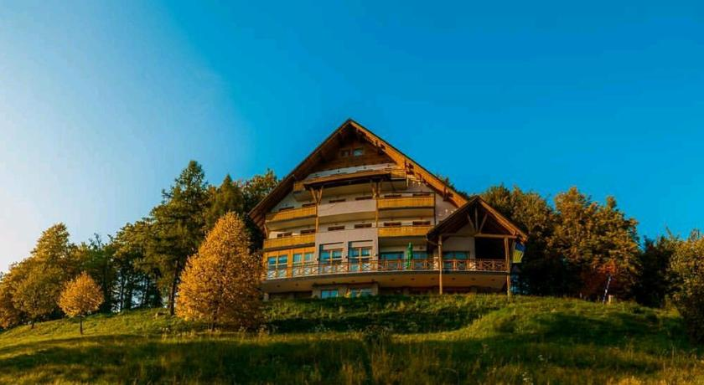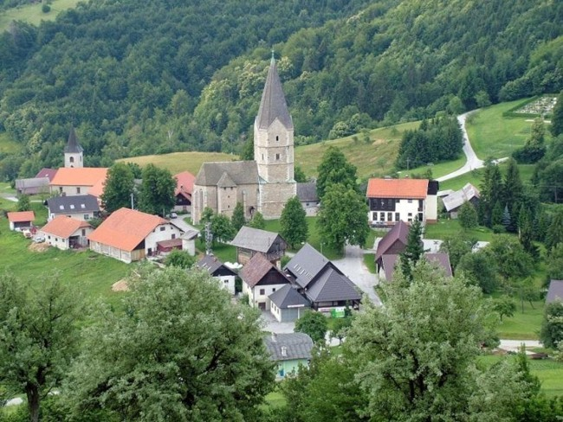
Opis poti: Podali se bomo po asfaltirani poti, dolžine 4,5 km. Pot ni zahtevna, ima le en odsek v dolžini 1 km, ki je strmejši. Zaradi prometne ceste, nas bo varovalo in spremljalo vozilo spredaj in zadaj. Načrtuje se, da se pot opravi samo v eni smeri in vas pride vaš prevoz iskat na Dom - Svetina 2e, 3220 Štore, kjer je dovolj parkirnega prostora oz. vas spremljevalni kombi nato zapelje nazaj.
Za tiste, ki bi želeli iti peš in daljšo pot pa je zbor 8. uri se bomo zbrali v Zagradu in se odpravili do Pečovniške koče, kjer se bomo osvežili in nadaljevali pot na Svetino do Alminega doma. Možnost prevoza z avtobusom: iz Domžal – 6:40, LJ-Kolosej – 7:00; povratek okrog 16 ure.
Almin dom na Svetini se nahaja na razgledni vzpetini nad vasjo Svetina, ki velja za najlepšo slovensko gorsko vasico (spomeniško zaščitena) ter je znana po romarski cerkvi Marije Snežne - bo odprta za ogled! Od doma, ki je bil pred leti preurejen v hotel, je lep razgled na omenjeno vas in okoliško hribovje. Izvor imena Almin dom je od znane svetovne popotnice in etnografinje Alme M. Karlin, ki je pokopana na vaškem pokopališču.
Ponudba hrane: golaž, z žara in vegeterijanski obrok.
Gluhi in naglušni bodo na ta dan stregli in naročili boste lahko tudi v slovenskem znakovnem jeziku.
V okviru našega inkluzijskega pohoda bomo sodelovali na mednarodnem srečanju ljudskih godcev, kjer se bo pelo, plesalo, veselilo …

Prijave se zbirajo do ponedeljka, 9. junija ali do popolnitve prostora preko spletne e-prijave (pritisni nanjo!) ali pisne prijave – v prilogi!
V primeru, da ne bomo zmogli zagotoviti zadostnega števila potrebnih prostovoljcev ali prevoza, vam bomo o tem obvestili najkasneje dan pred pohodom.
Vašo odjavo obvezno sporočiti vsaj 3 dni pred pohodom – z vsako prijavo osebe na invalidskem vozičku je povezano organiziranje prevoza in pomoči prostovoljcev.
Pohod bo izveden samo v lepem vremenu!

V kolikor imate še kakšno vprašanje, nam pišite na e-naslov: 2020goov@gmail.com ali na gsm: 031 536 573 – Stojan.
Naslednji pohod: nedelja, 19. junija 2022, cilj je Ermanovec.

